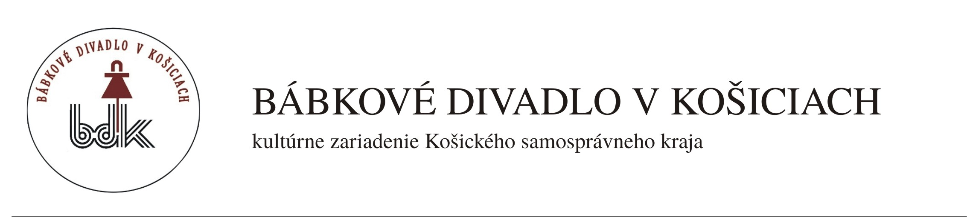

Čo je láska sa dozviete v Bábkovom divadle v Košiciach.

Tlačová správa

Bábkové divadlo v Košiciach 30. októbra 2015 po prvýkrát predstaví hru Miriamy Ryšavej pod názvom KADE ĽAHŠIE. Túto hru autorka, režisérka a herečka v jednej osobe napísala na motívy rozprávky Branislava Jobusa, ktorý je tiež známy nielen ako spisovateľ, ale aj ako hudobník a šoumen.
Hneď na úvod si položme niekoľko otázok: Čo je to láska ? Ako vyzerá taká láska ? Dá sa vôbec láska stretnúť ? Vy ste ju už niekedy stretli ? Hovoríte, že ľúbiť sa dá "niekto", je možné ľúbiť aj "niečo"? Na tieto otázky, ale aj na iné, Vám pomôže nájsť odpovede náš hrdina Etien, ktorý miloval cestovanie.
Etien, ktorý ešte nebol ani na svete, len v brušku svojej mamy a už mal nalietaných desaťtisíce kilometrov. Jeho mama bola totiž letuška Miroslava. Otec Jaroslav bol vodičom autobusu. Ako dieťa sa sústavne vŕtal v knihách o ľuďoch, ktorým sa cestovanie stalo osudným. Najskôr musel mať trojkolku, potom kolobežku, neskôr bicykel. Vyskúšal plavbu loďou, let balónom, aj vrtuľníkom. Minul všetky úspory, predal cenné papiere po otcovi a nakoniec aj svoj dom. Keď mu prepadol pas a zdalo sa, že s cestovaním je koniec, dostal nápad.
Ako sa to všetko skončí, však neprezradíme, ale uvidíte to, keď si prídete pozrieť našu inscenáciu Kade ľahšie.

S inscenáciou KADE ĽAHŠIE Bábkové divadlo v Košiciach navštívi detského diváka priamo v materských školách.

Bábkové divadlo v Košiciach – kultúrne zariadenie Košického samosprávneho kraja je jediné profesionálne divadlo svojho druhu na východnom Slovensku. Funguje od roku 1959 a od svojho vzniku má na konte 199 premiér.

Ladislava Juhászová

Táto správa je voľne šíriteľná a publikovateľná všetkými médiami

Kontakty:
tel: +421 55 6220455
e-mail: sekretariát@bdke.sk, juhaszova@bdke.sk
web: www.bdke.sk

